Формирование функциональной грамотности учащихся «Музыка» 5 класс

1.Расположи прямоугольники в порядке уменьшения их высоты. Прочти слово из букв в этих прямоугольниках.
Отметь, что означает полученное слово.
А) устное словесное и музыкальное народное творчество
Б) отрасль музыковедения, которая занимается изучением музыкальных инструментов
В) тип музицирования, при котором процесс сочинения музыки происходит непосредственно во время её исполнения
Г)музыкально-театральный жанр, представление, основанное на единстве слова, сценического действия, музыки и хореографии
2. Композитором каких музыкальных произведений является этот человек?
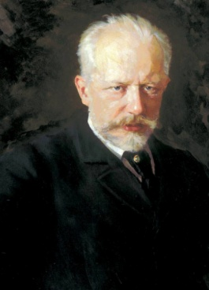
1. Опера «Евгений Онегин».
2. Балет «Щелкунчик».
3. Опера «Жизнь за царя».
4. Цикл пьес «Картинки с выставки».
5.Опера «Борис Годунов».
6. Опера «Руслан и Людмила».
А) 2, 4, 6 Б) 1, 2 В) 3, 5 Г) 1, 6
3. Установи соответствие между изображениями музыкальных инструментов и их названиями.
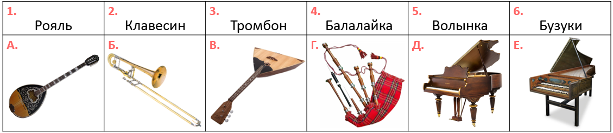
А)1Д2Е3Б4А5В6ГБ)1В2Е3Б4Д5Г6А
В)1Б2Е3Г4В5Д6А Г) 1Д2Е3Б4В5Г6А
4.Установи соответствие между изображениями композиторов и их именами.
Обрати внимание, что одно имя лишнее.
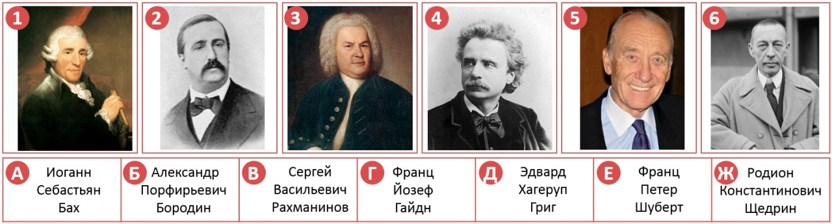
А) 1Г2Д3А4Б5Ж6В Б) 1Г2Б3А4Д5Ж6В
В) 1Ж2Б3В4Д5Г6А Г) 1Д2Б3А4Ж5Г6В
5. По описанию узнай оперу.
Работу над оперой композитор начал в октябре 1869 года, используя для литературной основы текст Пушкина и материалы «Истории государства Российского» Н. М. Карамзина. Тема — период правления одного из русских царей, c 1598 по 1605 год. Композитора привлекала возможность отразить отношения царя и народа, представить народ и царя в качестве главных действующих лиц. Сам композитор писал: «Я разумею народ как великую личность, одушевлённую единой идеей. Это моя задача. Я попытался решить её в опере».
Отметь её композитора.
А) Модест Петрович Мусоргский Б) Сергей Васильевич Рахманинов
В)Родион Константинович ЩедринГ) Дмитрий Борисович Кабалевский
6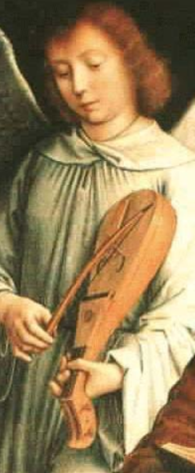 . На рисунке изображён старинный смычковый струнный музыкальный инструмент. Он повлиял на формирование инструментов всего скрипичного семейства. Происхождение точно не известно. Получил широкое распространение в западной Европе в XIII и XIV веках.
На инструменте играли смычком, удерживая его на руке или прижимая щекой, как на скрипке.
Выпиши буквы по координатам. Составь из некоторых букв название оперы Модеста Мусоргского на собственное либретто, основанное на исторических событиях 1682 года. Из оставшихся букв собери название изображённого старинного струнного инструмента.
Отметь название этого музыкального инструмента.
А) ребек Б) авлос В) кобзаГ) зурна

